- Diagrammā attēlota Ķīnas IKP struktūra dažādos gados. Izpētiet to un izpildiet prasīto! !(12 punkti)
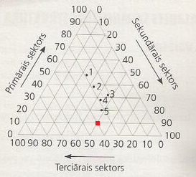
Nr.p.k. | Gads
1 | 1955
2 | 1965
3 | 1975
4 | 1985
5 | 1995

  - .Aipildiet tabulu, nolasot sektoru īpatsvaru (%) IKP!
Gads | Primārais | Sekundārais | Terciārais
1955
1995

  - Atzīmējiet Ķīnas 2009.gada IKP struktūru diagrammā!
Primārais sektors – 10,9%, sekundārais sektors – 48,6%, terciārais sektors – 40,5%.

  - Salīdziniet primārā sektora īpatsvara izmaiņas Ķīna IKP struktūrā 1955.-2009. gadā!

  - Kāpec ir manījusies primārā sektora loma?

